Temat dnia: Dzień w gospodarstwie
Drodzy Rodzice i dzieci!
Dziś przypomnimy sobie, kto mieszka na wiejskim podwórku. Spostrzegawczość wyćwiczymy wskazując czego brakuje. Będziemy odgłosy zwierząt wydawać, Małe rączki usprawnimy konstruując makietę. Będziemy bawić się i poruszać w rytm muzyki.

- Na dobry początek dnia proponujemy trochę ruchu. Bo ruch jak wiecie dla zdrowia najważniejszy jest na świecie przy piosence: „Kreślimy kółeczka”. Rodzic włącza piosenkę, dziecko naśladuje gesty i ruchy, jakie usłyszy w piosence (link do piosenki niżej).
https://www.youtube.com/watch?v=Fm3ee-O7H7w

- „Awantura w Rym, cym, cym” Małgorzata Strzałkowska. Gdy już ciało rozruszane proponujemy zabawę dźwiękonaśladowczą z wierszem. Rodzic czyta dziecku wiersz, a dziecko w trakcie czytania naśladuje odgłosy zwierząt gospodarskich, o jakich usłyszy w wierszu.
Raz wybuchła na podwórku awantura,
bo zginęły pewnej kurze cztery pióra!
Kura gdacze, kaczka kwacze, krowa ryczy, (dzieci wydają odgłosy- kura: ko,
kaczka: kwa ,krowa: mu)
Gdy już każdy wrzasków miał powyżej uszu,
ze stodoły wyszło pisklę w pióropuszu.
Odnalazła kura pióra i umilkła awantura,
a pisklęciu się dostała niezła bura.

Rodzic po przeczytaniu dziecku wiersza zadaje pytania:
- Dlaczego na podwórku wybuchła awantura?
- Ile piór zginęło kurze?
- Które zwierzęta były na podwórku?
- Które zwierzątko miało pióra kury?

- Teraz czas na zabawę matematyczną „Czego brakuje”. Na dywanie rodzic rozkłada trzy elementy: ulubioną maskotkę, klocek, piórko lub takie, które może. Dziecko patrzy jakie rzeczy położył rodzic. Zamyka oczy. Rodzic zabiera jedną rzecz, dziecko otwiera oczy i mówi jakiej rzeczy brakuje. Zabawę powtarzamy kilka razy.

- „Makieta wiejskiego podwórka” -gdy już umysł usprawniony przyszedł czas na ręce. Małe rączki usprawnimy wykonując makietę. Materiały, jakie możemy do niej wykorzystać: pudełka po artykułach spożywczych, lekach itd. Np.: mleku, sokach, herbacie itd., figurki zwierząt jakie dzieci mają w domu, farby też mogą się przydać.

Instrukcja: pudełka malujemy farbą według uznania. Gdy wyschną ustawiamy na podłodze według własnego pomysłu. Możemy wyciąć dziurki w pudełkach – powstaną drzwi, rozstawiamy figurki i makieta gotowa

- Teraz przyszła pora by rozruszać trochę nasze ciała. Proponujemy Wam zabawę „Zwierzątka z podwórka”. Rodzic może pokazać dziecku w książkach ilustracje zwierząt: konia, kury, świnki, krowy, kaczki, jeśli nie ma może wydrukować obrazki zamieszczone poniżej:
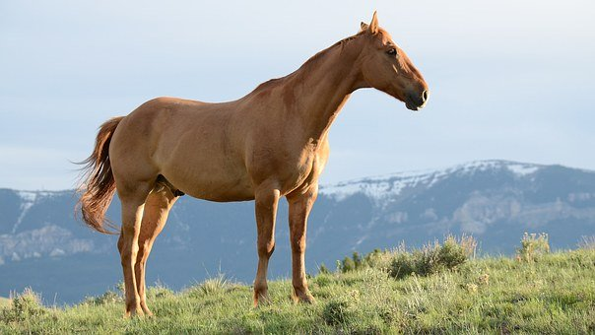
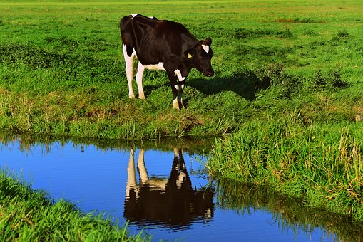
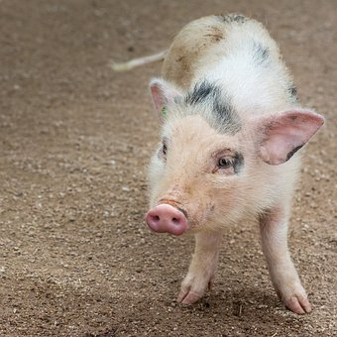
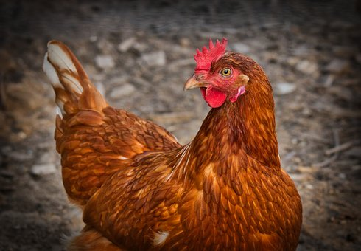
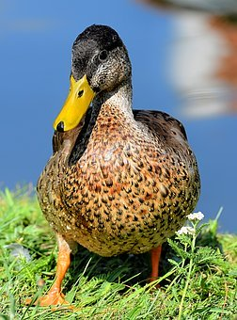
Gdy dziecko obejrzy obrazki, rodzic włącza piosenkę, a dziecko tańczy tak jak chce. Piosenka też jest taka jaką dziecko chce. Następnie rodzic robi pauzę w piosence i wymienia zwierzę: Koń – dziecko próbuje poruszać się jak koń, potem znowu włącza piosenkę, dziecko tańczy. Przy następnej pauzie w piosence rodzic mówi: Kaczka – dziecko próbuje poruszać się jak kaczka itd. (rodzic przy każdej pauzie w piosence wymienia inne zwierzę z wiejskiego podwórka).

- „Rolnik sam w dolinie” – utrwalenie piosenki. Rodzic włącza dziecku piosenkę (tekst i link do piosenki poniżej). Dziecko słucha piosenki, podejmuje próby zaśpiewania pierwszej i drugiej zwrotki.
Rolnik sam w dolinie Rolnik sam w dolinie,
rolnik sam w dolinie. Hejże dzieci, hejże ha,
rolnik sam w dolinie. Rolnik bierze żonę,
rolnik bierze żonę,
Hejże dzieci, hejże ha, rolnik bierze żonę.
Żona bierze dziecko, żona bierze dziecko.
Hejże dzieci, hejże ha, żona bierze dziecko.
Dziecko bierze kotka, dziecko bierze kotka.
Hejże dzieci, hejże ha, dziecko bierze kotka.
Kotek bierze myszkę, kotek bierze myszkę.
Hejże dzieci hejże ha, kotek bierze myszkę.
Myszka bierze serek, myszka bierze serek.
Hejże dzieci hejże ha, myszka bierze serek.
https://www.youtube.com/watch?v=0Iw20CK9Wz4

- Zabawa relaksacyjna „Wdech i wydech”. Dziecko siada na dywanie, podnosi ręce do góry i wdycha powietrze nosem. Następnie opuszcza powoli ręce i robi wydech ustami. Zabawę powtarza kilka razy.

- Na zakończenie proponujemy zabawę konstrukcyjną. Dziecko z klocków buduje ogrodzenie wiejskiego podwórka do makiety, jaką stworzyło wcześniej.
Życzymy miłej zabawy

Źródło materiałów:
„Przewodnik metodyczny .Plac zabaw trzylatek. Cz.2 ” wydawnictwa WSIP
Opracowanie merytoryczne i redakcyjne: Blanka Mieszkow.
Zdjęcia pobrano z Pixabay
Piosenki ze strony Youtube.

